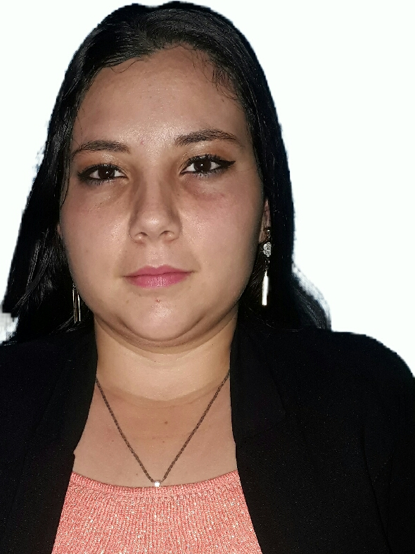

SONIA MAYERLY SALAZAR CASTRILLON
TÉCNICA PROFESIONAL EN PRODUCCIÓN FORESTAL

Bolivia, Pensilvania Caldas
C.C. 1002800189 Manzanares Caldas
3128603020
soni.castrillon03@gmail.com

Perfil Profesional

Me caracterizo por ser una persona responsable, respetuosa y por tener gran sentido de pertenecía en cuanto a todo lo que me rodea; me adapto muy fácil a cambios y tengo la capacidad de trabajar en grupo, puedo reconocer problemáticas y buscar soluciones pertinentes para estas.

Experiencia Laboral

NOMBRE DE LA EMPRESA
Cargo: Comerciante de ropa
Tiempo laborado: 2 años
Fecha inicial:2017
Fecha final:2019

Funciones desarrolladas

- Ofrecer a los clientes servicios de seguimiento
- Averiguar las necesidades del cliente.
- Supervisar el nivel de las existencias.
- Garantizar la satisfacción del cliente.
- Examinar los productos a la venta.
- Mantener limpia la tienda.

Información Académica

- John f. kennedy
BACHILLER ACADÉMICO EN PROFINDIZACIÓN HUMANIDADES LENGUA CASTELLANA
07/12/2017

Referencias

Profesionales
Ana Eugenia Salazar Zuluaga
Comerciante
Almacén Yeison
3136490345

Personales
Julián David Corrales Montoya
Fontanero
AUSCOLBOL
3104789142

Para los efectos legales, certifico que todas las respuestas e informaciones anotadas por mí, en la presente Hoja de Vida, son veraces (C.S.T. Art 62 Núm. 1o) Régimen Laboral Colombiano

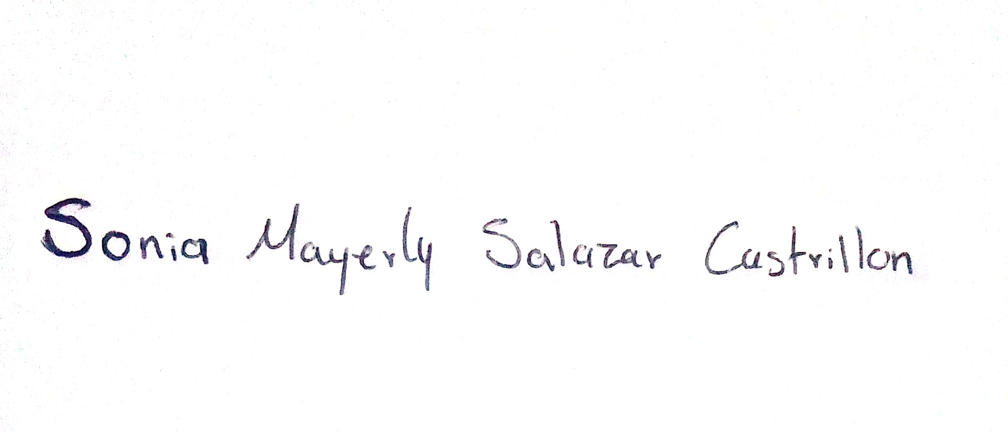
FIRMA
C.C. 1002800189 Manzanares Caldas

